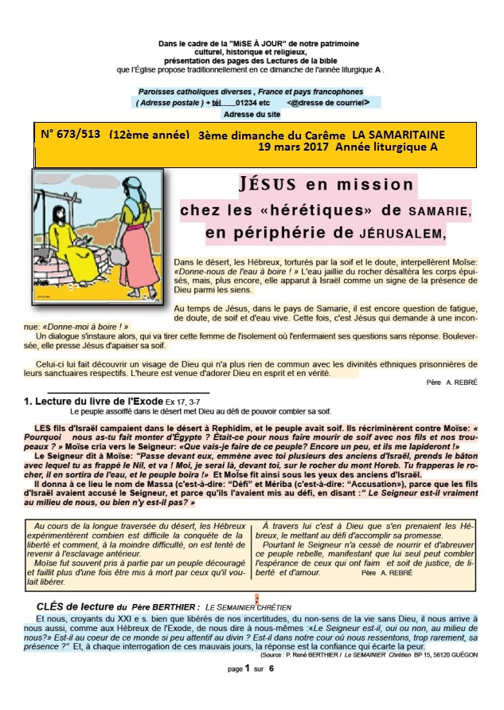
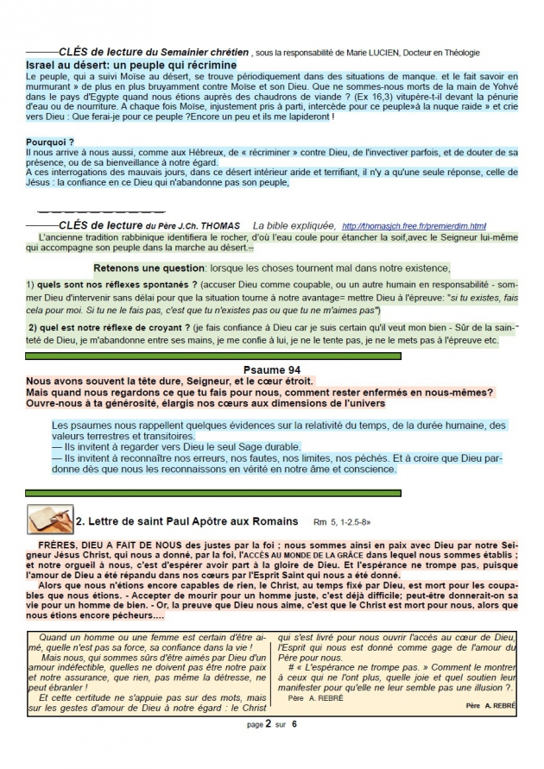
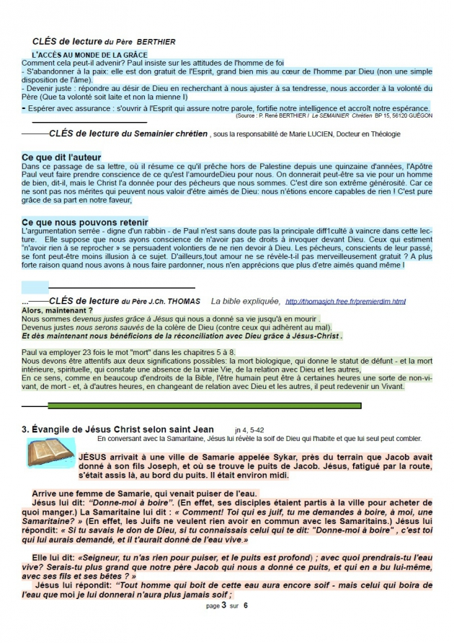
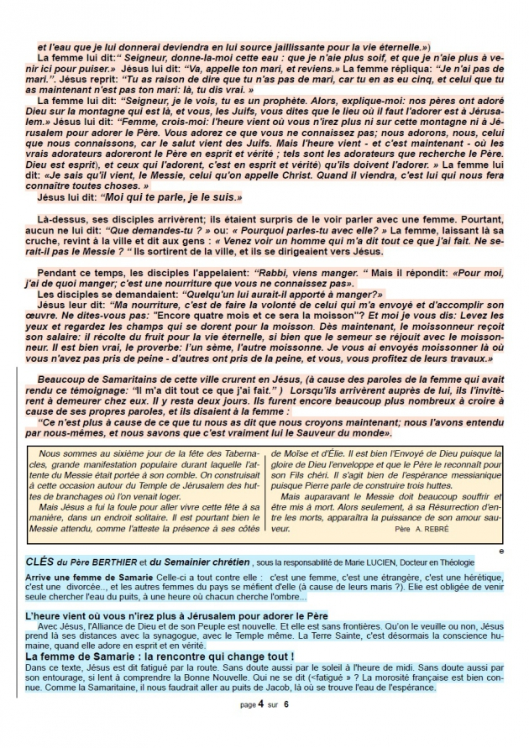
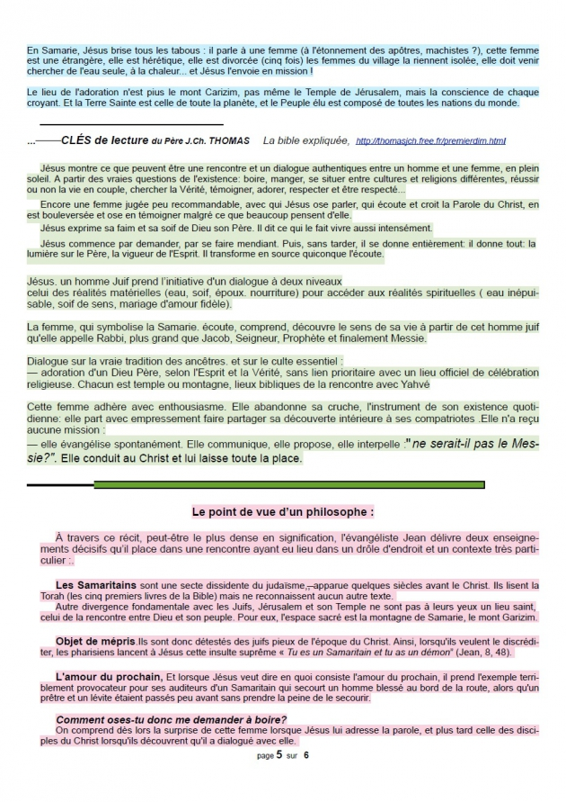

TROISIÈME DIM CARÊME A 19 mars 2017
LA SAMARITAINE

DE LA HONTE A LA JOIE…DANS LE REPENTIR
Ex 17,3-7 PS 94 Rm 5, 1-2. 5-8 Jn 4, 5-42

FIL CONDUCTEUR :

Tous les textes de ce jour convergent vers le Bonheur que Dieu veut pour chacun de nous à travers cette "eau vive" qu'il nous offre de faire jaillir en nous comme "source de vie éternelle". Pour saisir cette offre magnifique, nous devons passer de la honte de nos échecs et insuffisances, à la joie d'être aimés de Dieu en tant que ses propres enfants. Il nous faut aussi répondre totalement à cet Amour, en toute confiance et dans la simplicité d'un cœur d'enfant!

PRINCIPAUX POINTS :

- Notre vie comporte parfois des ressemblances avec cette errance des hébreux dans le désert! Ballotés entre méfiance et confiance, ils vont mettre du temps à trouver le chemin de la Terre promise!
Mais ceux qui accepteront de se laisser guider y parviendront car Dieu est fidèle! C'est pareil pour nous.
- Après avoir douté du Christ, Paul est entré dans cette confiance totale, jamais démentie, qui a changé sa vie. Et nous, aujourd’hui, allons nous entrer dans une véritable confiance en l’amour de Dieu et changer vraiment notre vie ? Allons-nous vraiment rencontrer le Christ, comme cette Samaritaine et nous engager fermement sur le chemin du bonheur ?
- Elle a des côtés sympathiques, cette samaritaine : l’esprit vif, un peu moqueuse, peut-être même avec « de beaux restes »…qui ne l’empêchent pas de s’inquiéter pour l’avenir car elle a « beaucoup vécu », plutôt mal que bien, s’est beaucoup battue pour se faire une place dans un monde dur et décevant. Elle a couru sans cesse et en vain après l'amour, sans le trouver!
- Alors, elle est lasse, désabusée, fatiguée de subir la jalousie des autres femmes et déçue par les hommes. Elle fuit les regards gourmands des uns et méprisants des autres. Elle a honte! Elle en est réduite à sortir en plein midi, dans la chaleur pour ne rencontrer personne qui la nargue!
- Manque de chance, un homme est là, jeune, seul et un juif en plus. Et plus fort encore, il l’interpelle. Elle, qui était concentrée sur ses soucis ses problèmes, voila qu’il la déstabilise en l'abordant sur un plan inhabituel, une histoire d’eau vive incompréhensible pour elle : il y a un problème !
- Et voila que tout s’éclaire quand Jésus lui montre qu’il la connaît « par cœur ». C'est cette prise de conscience du regard pénétrant et amoureux de Dieu sur nous, qui peut, à nous aussi faire le même effet salutaire! Alors les défenses de cette femme craquent. Elle commence à comprendre, voit en Jésus un prophète, mais n’arrive pas encore à l’essentiel et se perd dans les oppositions théologiques entre juifs et samaritains. C’est quand Jésus lui révèle tout l’amour de Dieu pour les hommes à travers ce Messie bien présent, Lui-même, qu’elle entre dans la confiance et s’ouvre à la foi, au bonheur !
- Plus question de honte, mais de joie…qu'elle ne peut garder pour elle-même et partage avec ceux qui seront désormais ses "frères en Christ"! C'est la bienheureuse conversion!
C'est peut-être bien là le plus grand miracle de Jésus…et chacun de nous peut en bénéficier en ce temps privilégié du carême!

Michel ANDRE, diacre jeannemichel.andre@gmail.com

BLOG : http://puzzlebondieu777.over-blog.com

Page 6 sur 6

